首页
轮播图 | 今日头条 | 最新动态
一级推荐 | 一级置顶 | 按发表最新时间
行业资讯
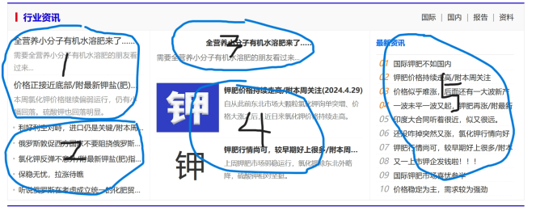
1：一级置顶 | 3：一级推荐 | 5：按发表最新时间
2：二级置顶 | 4：二级推荐
会议会展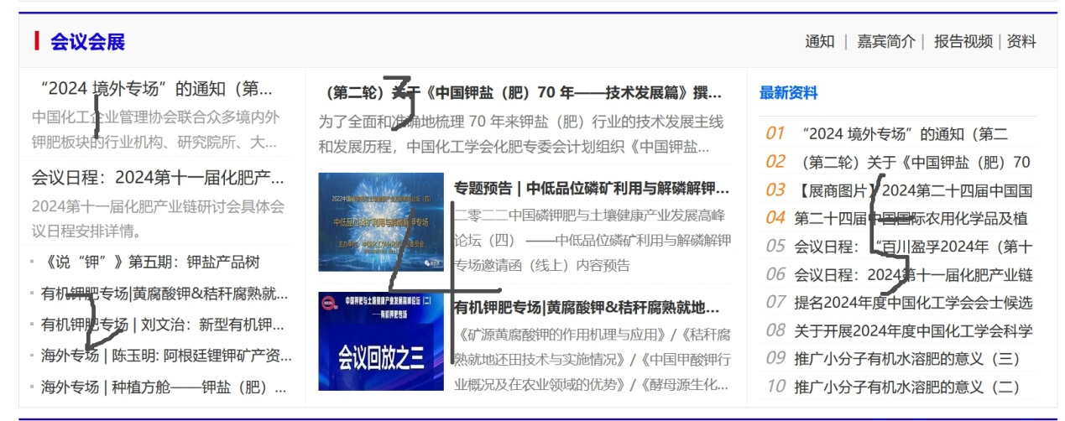
1：一级置顶 | 3：一级推荐 | 5：按发表最新时间
2：二级置顶 | 4：二级推荐
企业风采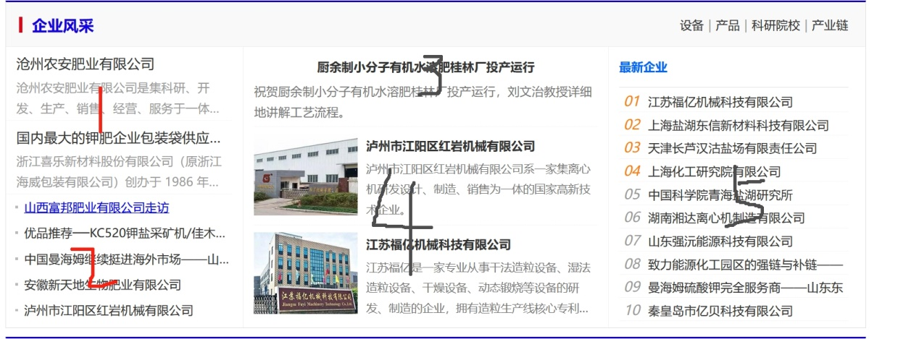
1：一级置顶 | 3：一级推荐 | 5：按发表最新时间
2：二级置顶 | 4：二级推荐
专家风采（一级置顶）

行业资讯（同会议会展、企业风采）
轮播图：按发表时间倒序放5条有缩略图的文章 | 今日头条：一级置顶
国际 | 国内 | 最新资讯
按发表时间倒序放1条有缩略图的文章 | 按发表时间倒序放1条有缩略图的文章 | 按发表时间倒序放8条文章
按发表时间倒序放5条文章 | 按发表时间倒序放5条文章
报告 | 资料 | 热门排行
按发表时间倒序放1条有缩略图的文章 | 按发表时间倒序放1条有缩略图的文章 | 按点击量最多排行
按发表时间倒序放5条文章 | 按发表时间倒序放5条文章

